框架项目实战-技能-A卷
案例描述：
学校想要做一个调研系统，方便随时发起一个调研，随时掌握数据需求如下

- 后台管理员登录（可以直接指定一个用户admin作为管理员，不用做注册）（10分）
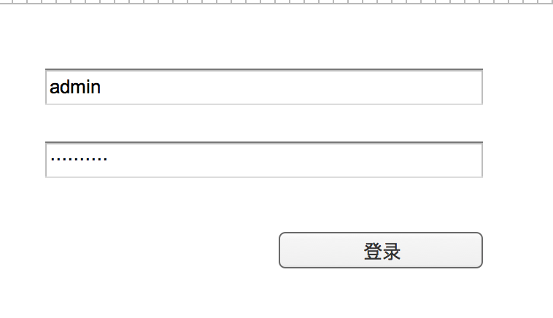
- 不登录禁止后边所有的后台操作（10分）
- 添加调研项目（10分）
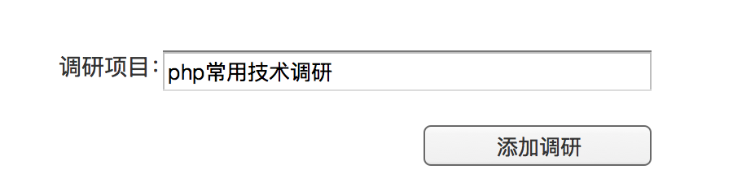
- 为调研题目添加调研问题（10分）
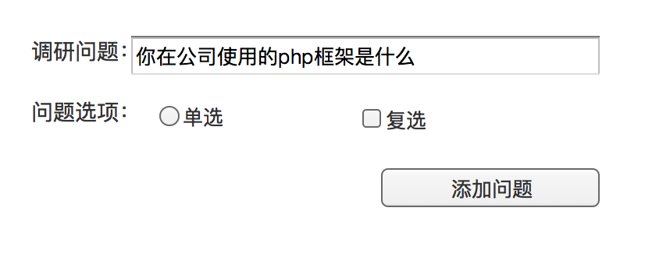
- 为调研问题添加选项如果是单选效果如下

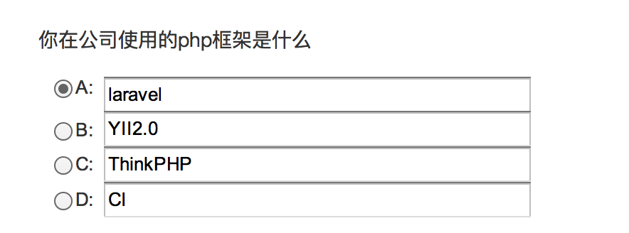
如果是多选效果如下
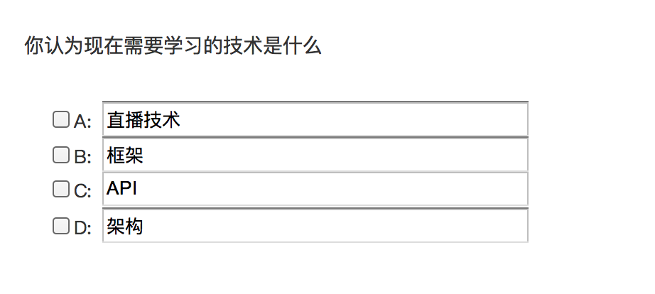
将以上信息入库保存（20分）

- 列表展示所有的调研项目（10分）
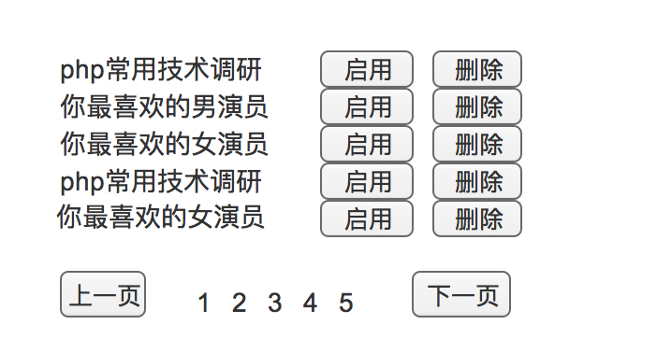
- 列表可以分页，每页显示5条（10分）
- 点击启动生成调研链接，输入链接进入详情页（10分）
- 点击删除可以删除当前调研项目，同时删除该调研的问题和选项（10分）

注意所有的项目必须使用全新的laravel框架进行编码，不得翻看以前的代码，不得翻看除laravel手册外的所有文档，否则按照0分处理

